# ЗАДАНИЕ SQL

**Выполнил(а):** Гончар Евгений

Группа: 6_JavaST_2018_Evn_Smolyakova

Тема: Система «Прокат автомобилей»

## 4). Запросы с WHERE-условиями

***4.1 Задача:*** *Показать все заказы, оформленные после 07-07-2018*

SELECT order_id, return_date, total_cost

FROM car_hire.`order`

WHERE return_date > ‘2018-07-07’;

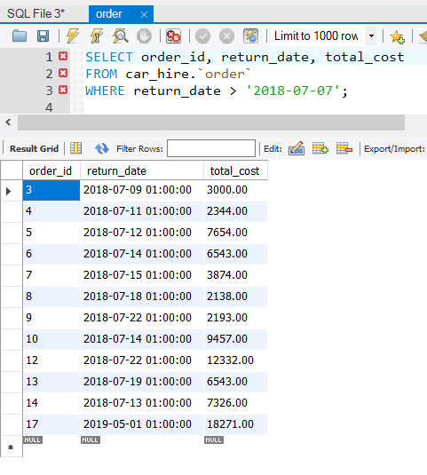

***4.2 Задача:*** *Показать дневную плату за машины, цвет которых серый и белый*

SELECT rental_value_for_day

FROM car_hire.`car`

WHERE color IN (‘black’, ‘grey’);

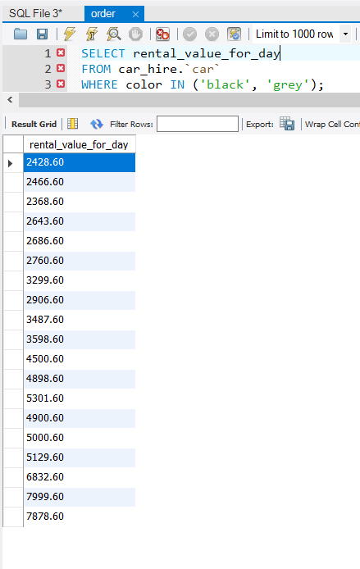

## 5) Запросы с встроенными функциями

***5.1 Показать заказы, сделанные до настоящего момента***

SELECT *

FROM `order` AS o

WHERE return_date<CURDATE();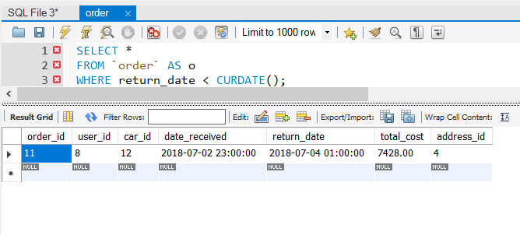

***5.2 Показать заказы, сделанные через неделю от настоящего момента***

SELECT *

FROM `order` AS o

WHERE return_date >= ADDDATE(CURDATE(), 7);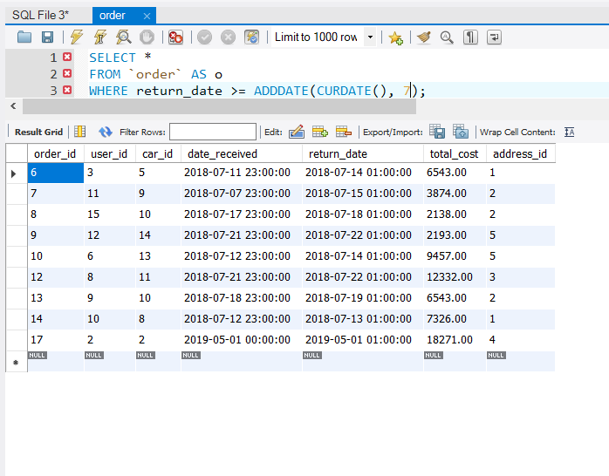

## 6) Запросы на соединение таблиц

***6.1 Вывести все существующие модели вместе с их брендом и годом выпуска***

SELECT `brand`.name as brand, `model`.name as model, year_of_issue

FROM car_hire.`brand`

JOIN car_hire.`model`

ON `brand`.brand_id = `model`.brand_id;

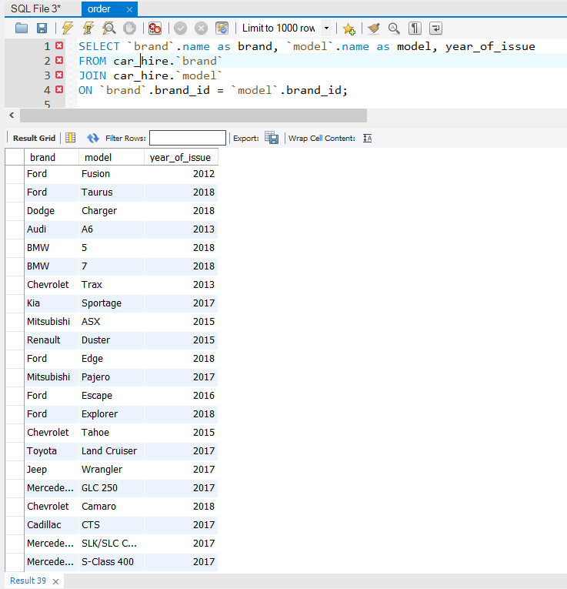

***6.2 Вывести все модели машин, а также их бренд, стоимость за день проката и цвет***

SELECT b.name AS brand, m.name AS model, rental_value_for_day, color

FROM car_hire.`model` AS m

LEFT JOIN car_hire.`car` AS c

ON c.model_id = m.model_id

LEFT JOIN car_hire.`brand` AS b

ON m.brand_id = b.brand_id;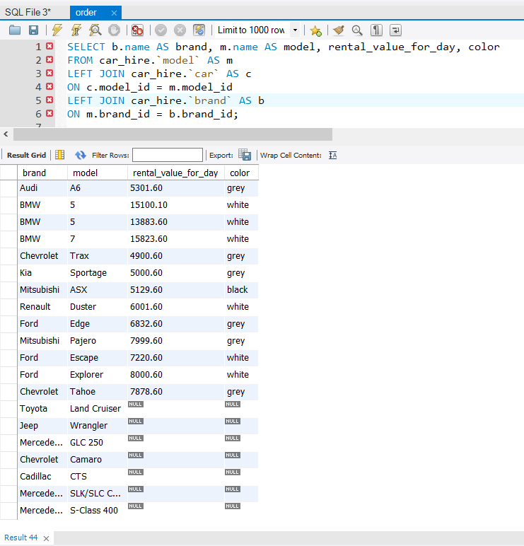

## 7) Запросы с GROUP BY, HAVING и агрегатными функциями

***7.1 Вывести года, в которые было выпущено более двух машин, а также количество выпущенных машин в эти года.***

SELECT COUNT(year_of_issue) AS count_of_models, year_of_issue

FROM car_hire.`model` AS m

GROUP BY year_of_issue

HAVING COUNT(m.year_of_issue)>2

ORDER BY year_of_issue asc;

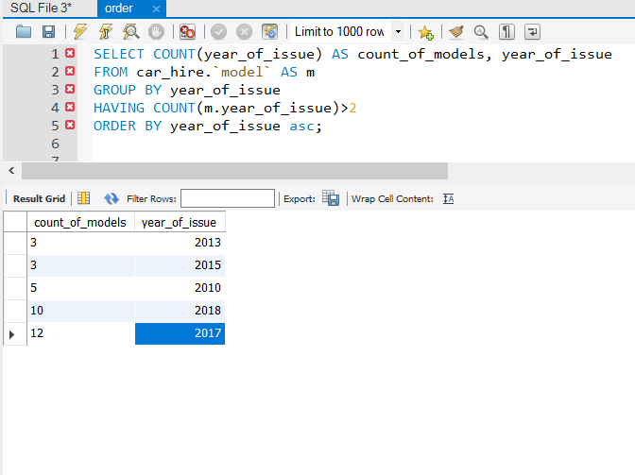

## 8) Запрос с UNION

***8.1 Вывести все даты начала бронирования и даты аварий, а также их выплаты***

SELECT date, material_damage AS cost

FROM accident

UNION

SELECT date_received AS date, total_cost AS cost

FROM `order`;

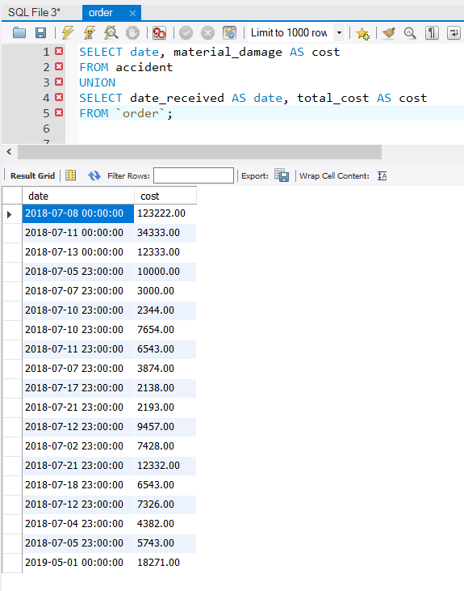

## 9) Связанный и несвязанный запрос

***9.1 Вывести id юзера, даты начала и конца бронирования, где общая стоимость бронирования выше средней***

SELECT user_id, date_received, return_date

FROM `order`

WHERE total_cost > (SELECT AVG(total_cost)

FROM `order`);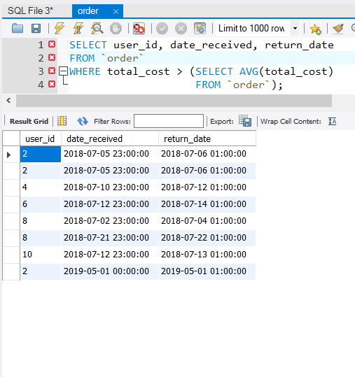

***9.2 Вывести все заказы со значениями сумм выше среднего для юзеров***

SELECT user_id, date_received, return_date, total_cost

FROM `order` AS o

WHERE total_cost > (SELECT AVG(total_cost)

FROM `order`AS o1

WHERE o1.user_id = o.user_id);